基于增量战略的年度经营计划编制与落地实战训练
○ 创建富有激情和创造力的自主经营体制 ○

课程背景：
您的企业是否面临如下问题：
做了多年的年度经营计划，为什么大家还是觉得没用、不愿意做?
怎样的年度经营计划制定与管理流程才是有效的、严谨的、科学的?
怎么制定出有效的、严谨的、科学的经营计划?
如何确保总部-部门的计划协同一致?
组织能力目标来源于哪里?哪些指标支撑企业的执行力、持续发展?
年度经营计划总是不能顺利实施，这里面的原因到底是什么?
战略怎么通过计划变成员工的行动?
战略怎么通过计划变成员工的行动?
有什么方法能让大家对计划都理解、都认同?
…….
课程收益：
* 掌握数字指标转化行动支撑战略落地（好的计划等于成功了一半）
* 掌握年度经营计划编制中的工具、方法和模型
课程时间：10月21-22日 广州
课程费用：6980元/人
课程大纲：
第一章 年度经营计划支撑企业战略落地
1、企业战略制定
2、经营：以年度为单位抓收、支、利润
3、经营计划提供了战略回顾和调整的机会
4、越是变化越需要年度经营计划
5、中期发展目标与年度经营目标之间的关系
6、年度经营计划编制全貌
7、年度经营计划编制流程

第二章 绩效体系系统搭建
1、+ - 法做不出真正的年度经营计划
2、编制年度经营计划的出发点
3、年度经营计划编制结构设计
4、年度经营计划整合
5、年度经营计划实施侧重点确定
6、年度经营计划编制具体方法
7、年度经营方针发布会实现意志转移

工具包运用
1、企业年度经营计划编制案例
2、企业销售收入计划
3、企业费用预算案例
4、企业基准组织表
5、企业产能规划表（三个不同行业）
6、汉威实业竞争力强化四年计划
7、成本及报价管理表
8、年度产品成本分析表

五大类案例
案例一智能装备公司｜培训+辅导
非标、项目式生产，快速发展；机器人、智能技术、高端智能装备领域的研发、
制造、应用和销售。

案例二医用科技｜培训+辅导
深交所A股上市公司、全国七大产业基地、国内外直销、分销。

案例三家居建材（营收30-亿规模）｜咨询辅导
四大事业部两大生产基地、国内直营+加盟店、工程项目。

案例四智能控制、电源、新能源｜培训
深交所创业板上市公司、全国两大生产基地、国内外销售。

案例五轧钢企业（营收30+-亿规模）｜咨询辅导
国内龙头钢企南方生产基地、国内外销售、珠三角家电钢板供应龙头企业之一。

※备注：其余略，根据实际情况选用

导师简介：
怀海涛 老师
- 企业千亿工程智囊
- 零牌顾问总裁
- 华南理工大学工商管理学院特聘讲师
制造业从业经历。曾就职于世界五百强企业松下电器。
实战派。专注职业顾问十余年，主导过百余家企业的管理变革项目。在企业管理和项目推进中积累大量实战经验，深熟各类型企业的运作流程。
自创KMTI业绩激励体系。扎根国内本土企业。结合企业经营发展需要系统性开发了KMTI业绩激励体系建设四步法等自主技术及管理工具，助力中国企业从优秀走向卓越。
擅长领域：包含企业战略规划、集团化管理构建、组织变革、合伙人机制落地、薪酬绩效体系建设、流程优化和人才队伍建设。
著作：《中国制造的世界级战略》、《行知世界：微案例•全球卓越经营管理实践》等
代表客户：广汽乘用车、东风本田发动机、本田汽车（中国）、华晨汽车、艾利（广州）、日立电梯、广州发展集团、广州酒家集团、唐人神集团、广州地铁、深圳燃气、深圳地铁、深圳维达力、山东兖矿集团、鞍山钢铁、燕山钢铁、湖北新冶钢、广亚铝业集团、广东联钢、高明基业、好来化工、东莞京瓷、LG伊诺特、小熊电器、乐心医疗、南方碱业股份、旺隆热电、劳卡家居、好莱客家居、浪鲸卫浴、伽蓝洁具、IFF国际香料、利奥印刷……

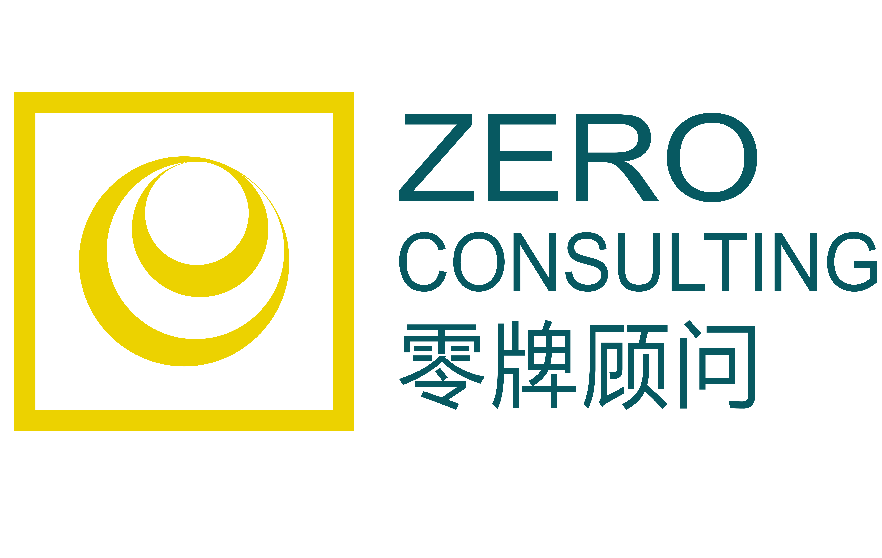
智力兴企 产业报国 为企业跨量级突破提供战略陪伴
北京市海淀区北三环西路99号西海国际中心1号楼12层
广州市番禺大道北555号番禺节能科技园科技创业中心301
尊享服务：020-3938 8931，3938 8935
邮箱：zero@zeroprogram.cn
官网：www.zeroconsulting.cn

